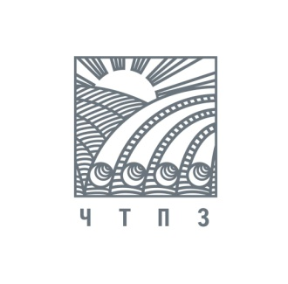
27 января 2015 г. ПРЕСС-РЕЛИЗ
Группа ЧТПЗ отгрузит трубы для строительства стадиона к чемпионату мира по футболу-2018 в Самаре

Челябинский трубопрокатный завод − единственный поставщик труб большого диаметра (ТБД) для опорных металлоконструкций стадиона в Самаре, возводимого в рамках подготовки к чемпионату мира по футболу-2018.
По условиям контракта ЧТПЗ с января по февраль отгрузит 6 700 тонн ТБД в адрес ЗАО «Курганстальмост» − производителя металлоконструкций. Партия состоит из широкого сортаментного ряда труб диаметром от 530 до 1220 мм с толщиной стенок от 12 до 40 мм из стали класса прочности К60. Специально для выполнения заказа группа ЧТПЗ совместно с Центральным научно-исследовательским институтом стальных конструкций им В.А. Кучеренко разработали технические условия на производство данной продукции. При выпуске ТБД сотрудники ЧТПЗ обеспечивают ряд жестких требований – весь металл и трубы подвергаются дополнительным испытаниям, проходят нормирование по химическому составу. Сегодня в адрес заказчика поставлено 1 500 тонн труб, специалисты приступили к производству металлоконструкций.
Стадион в Самаре строится к чемпионату мира по футболу. Его площадь составит около 153 тысяч квадратных метров, трибуны смогут вместить 45 тысяч зрителей. Согласно проекту, сооружение будет иметь форму купола, максимальная высота которого составит 60 метров. Сдача в эксплуатацию запланирована на 2017 год.
Группа ЧТПЗ и «Курганстальмост» имеют успешный опыт совместных поставок для строительства спортивных объектов. Компании отгружали продукцию для возведения стадиона «Спартак» (г. Москва) и конькобежного центра (г.Сочи).

Справочно:
Группа ЧТПЗ является одной из ведущих промышленных групп металлургического комплекса России. По итогам 2013 года доля компании в совокупных отгрузках российских трубных производителей составила 16,2%. Группа ЧТПЗ объединяет предприятия и компании черной металлургии: Челябинский трубопрокатный завод, Первоуральский новотрубный завод, складской комплекс, осуществляющий реализацию трубной продукции группы в регионах, компанию по заготовке и переработке металлолома «МЕТА»; нефтесервисный бизнес представлен компанией «Римера».

ЗАО «Курганстальмост» — это специализированное предприятие по изготовлению металлоконструкций пролетных строений мостов. В своей отрасли промышленности «Курганстальмост» — ведущее предприятие по объему выпускаемой продукции. Производственные мощности — около 65 тысяч тонн металлоконструкций в год. Автодорожные, железнодорожные, совмещенные мосты, иные изделия предприятия эксплуатируются во многих областях и регионах России, а также в Казахстане,

менеджер по связям с общественностью
Лидия Хазова
тел. 8(495)775-35-55; моб. 8(916)590-15-30
Lidiya.Khazova@chelpipe.ru

